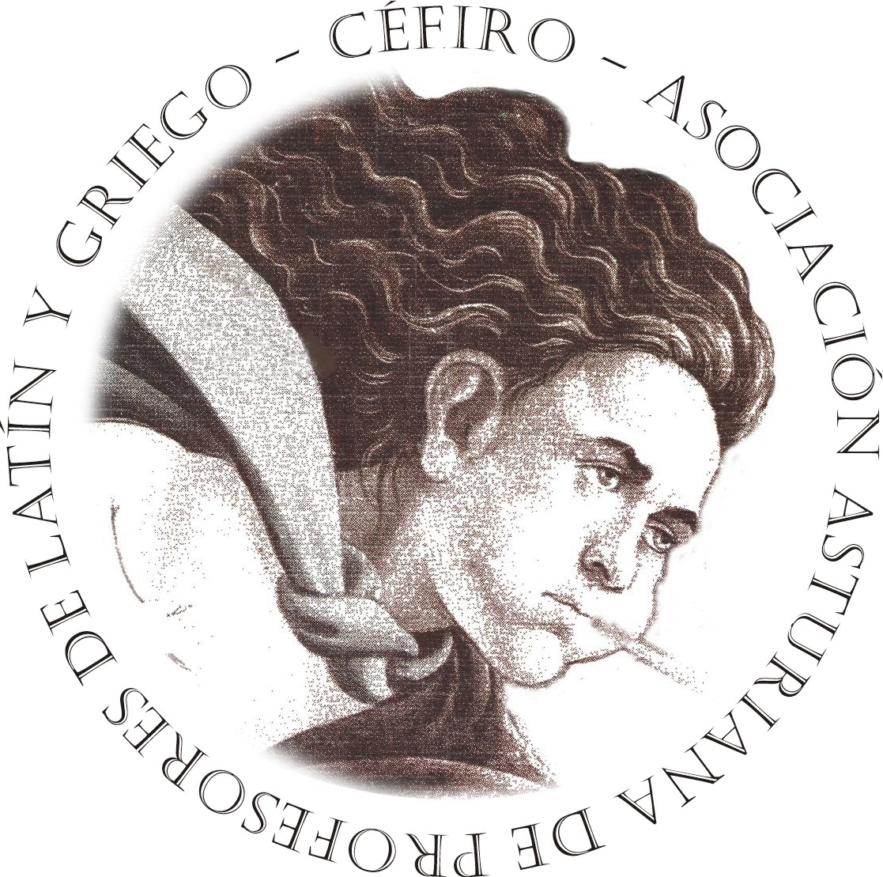
Asociación de teatro grecolatino de Asturias
Asociación asturiana de profesores de Latín y Griego Céfiro

XXVIII FESTIVAL JUVENIL DE TEATRO GRECOLATINO
TEATRO JOVELLANOS · GIJÓN · 1 y 2 de abril de 2025

Estimados compañeros:
Un año más, os remitimos la información del XXVIII Festival Juvenil de Teatro Grecolatino de Gijón en el Teatro Jovellanos.

Martes, 1 de abril 2025
10.00 Antígona, de Sófocles
12.00 Asamblea de Mujeres, de Aristófanes
Grupo Balbo Teatro, del IES Puerto de Santa María, Cádiz
El Grupo Balbo Teatro, dirigido en tragedia por Emilio Flor y en comedia por Chema de la Flor y Efraín Cruz, es uno de los decanos del teatro escolar y ha obtenido numerosos premios en el ámbito autonómico y nacional.

Miércoles, 2 de abril 2025
10.00 Edipo Rey, de Sófocles
12.00 Anfitrión, de Plauto
Grupo Noite Bohemia, del IES Ramón Menéndez Pidal, de La Coruña
El Grupo Noite Bohemia, dirigido por Javier Mariño, ha obtenido numerosos primeros premios en las categorías de tragedia griega y comedia latina en los concursos nacionales de teatro grecolatino.
La duración de las obras es de una hora, aproximadamente. Los Grupos ajustarán sus representaciones a esta duración, para facilitar el buen desarrollo del Festival. Antes de las mismas se hará entrega de los premios a los alumnos participantes en los Concursos, con lo que la última representación de la mañana concluirá en torno a las 13.45 horas.
Este año el Festival asumirá los gastos de las entradas de los profesores, a razón de 2 profesores por los primeros 20 alumnos inscritos y 1 profesor más por cada grupo de veinte alumnos que pueda añadirse.

Un saludo muy cordial,
El equipo de profesores de cefirogrecolatino@gmail.com

XIX Concurso de Humanidades Forum 2025
Se dirige a los alumnos que asistan a las representaciones de Gijón y que estén cursando 2º o 4º de ESO así como 1º y 2º de Bachillerato. En la Modalidad C también podrán participar los alumnos de Universidad. Son tres las modalidades en las que se podrán presentar trabajos y creaciones:
A) Tácito
Relato en clave periodística de un mito o de un hecho religioso, histórico o cotidiano grecorromano, enfocado en forma de reportaje, crítica social, crónica deportiva, parlamentaria, de sucesos o entrevistas a personajes. El trabajo puede ser individual o colectivo. Se admiten también presentaciones de trabajos inéditos en formato de vídeo.
B) Fidias
Cómic, sobre los mismos temas y enfoques. El trabajo puede ser individual o colectivo. Se admiten también presentaciones de trabajos inéditos en formato de vídeo.
C) Melpómene y Talía
Aproximación al contenido de una de las obras que van a ser representadas, que se podrá realizar de diferentes maneras: analizando su tema a través de los versos que se estimen más significativos, valorando los contenidos históricos o filosóficos más relevantes presentes en el texto, o interpretando algunos pasajes de la obra a la luz del contexto histórico y religioso de la época. El trabajo puede ser individual o colectivo. Se citarán en él las fuentes bibliográficas consultadas.

Concurso Cartel XXVIII Festival Juvenil de Teatro grecolatino de Gijón 2025

El tema del cartel debe hacer referencia al contenido de alguna de las obras que se van a representar en la sede de Gijón, con mención expresa en él del título de la obra, de la Compañía teatral, así como lugar y fecha de la representación. Los trabajos se presentarán en din a-3, a una cara, en blanco y negro o en color, y serán individuales.

Inscripción

Enviar sólo original, acompañado de una carta de presentación, que incluya dirección y teléfono del profesor del alumno o grupo, al IES que corresponda:

Modalidad A) Tácito:
Profesor Ángel Vega Vega
IES Santa Cristina de Lena
C/ Masgain, s/n, 33630 Pola de Lena

Modalidad B) Fidias,
Cartel
y Modalidad C) Melpómene y Talía:
Profesor Santiago Recio Muñiz
IES Alfonso II
C/ Santa Susana 19, 33007 Oviedo

Fecha límite de envío de trabajos:
24 de febrero de 2025

Premios:
Se establecen, en las modalidades A y B, dos categorías: una primera, para alumnos de 2º y 4º de ESO, y una segunda, para alumnos de Bachillerato. Se concederán, a su vez, dos premios en cada categoría y modalidad, de 100 y 50 euros. Los premios pueden quedar desiertos, si así lo estima el jurado, cuyo fallo será inapelable. La modalidad C ofrece dos categorías: una, para alumnos de Bachillerato y, otra, para alumnos de Universidad. En cada categoría se concederá un único premio de 100 euros. Los accésits que puedan otorgarse ascenderán a 35 euros en todas las modalidades. Para el concurso de carteles se establecen dos categorías: una, destinada a alumnos de ESO, dotada con un premio de 50 euros; otra, para alumnos de Bachillerato, premiada con 75 euros.

Jurado. Profesores de Lenguas Clásicas y de Educación Plástica, y el equipo cefirogrecolatino@gmail.com
Se informará a los Centros que hayan sido premiados a través del blog de Céfiro https://blogcefiro.blogspot.com/

Libros del XXVIII Festival juvenil de teatro grecolatino
Los libros que recibirá cada alumno inscrito contendrán, como es norma, una versión convenientemente adaptada de la obra a cuya representación va a asistir, junto con una introducción y una guía didáctica que le facilitarán su comprensión y análisis para el trabajo previo en el aula.
La lectura previa en clase de estas obras es clave para el éxito de la representación en el Teatro Jovellanos. Por favor, no os saltéis este necesario paso preparatorio, leed y disfrutad de cada obra en clase con vuestros alumnos: es la condición para que se cree ese ambiente de respeto y atención del que habitualmente estamos tan orgullosos.
